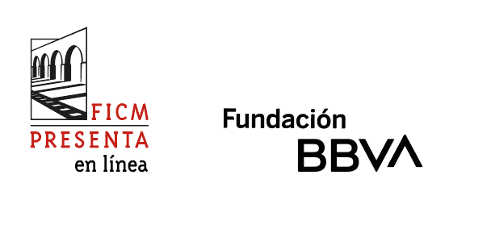

-BOLETÍN DE PRENSA-

6 de abril de 2020

El Festival Internacional de Cine de Morelia (FICM)
lanza la iniciativa FICM Presenta en línea

- A través de FICM Presenta en línea, el público puede ver de manera gratuita y sin salir de su casa películas mexicanas de gran calidad.

A partir del 6 de abril y hasta el 31 de mayo, el Festival Internacional de Cine de Morelia (FICM) tiene disponible en su sitio www.moreliafilmfest.com para reproducción gratuita una selección de largometrajes de ficción, documentales y cortometrajes mexicanos ganadores en ediciones pasadas del FICM.

FICM Presenta, la iniciativa del Festival Internacional de Cine de Morelia enfocada a la promoción permanente de la cultura cinematográfica y de la creación de nuevos públicos, se convierte en FICM Presenta en línea para darle continuidad a la misión de promover el cine nacional en todo México, ahora sin salir de casa.

Esta iniciativa es parte de los trabajos que el FICM realiza, desde el ámbito cultural, ante la contingencia por COVID-19. El objetivo es ofrecer al público un lugar virtual abierto y gratuito donde puedan disfrutar de películas mexicanas de gran calidad mientras estén practicando las medidas de distanciamiento social.

Cada dos semanas, FICM Presenta en línea tendrá disponible un nuevo ciclo de ganadores del FICM en www.moreliafilmfest.com.

Algunas de las películas que se pueden ver en FICM Presenta en línea son:

- Yo, de Matías Meyer
- El placer es mío, de Elisa Miller
- Los reyes del pueblo que no existe, de Betzabé García
- El hombre que vio demasiado, de Trisha Ziff
- Bosnian Dream, de Sergio Flores

Más adelante estarán disponibles, entre otras:

- El vigilante, de Diego Ros
- Bellas de noche, de María José Cuevas
- Tempestad, de Tatiana Huezo
- Verde, de Alonso Ruizpalacios
- Juan Perros, de Rodrigo Ímaz
- Ayer maravilla fui, de Gabriel Mariño
- Regreso al origen, de María José Glender
- Relato familiar, de Sumie García
- Cerulia, de Sofía Carrillo

Unamos esfuerzos para aplanar la curva de contagio de COVID-19. #QuédateEnCasa.

CONOCE FICM PRESENTA EN LÍNEA

###

Contacto de prensa:
Margarita Fink
margarita.fink@moreliafilmfest.com
Cel. 04455-5405-9998
Más información:
www.moreliafilmfest.com
Facebook: moreliafilmfest
Twitter: @FICM
Instagram: @FICM
#MoreliaEsCineMexicano

